**UFACULDADE DE TECNOLOGIA DE OURINHOS**

**ANÁLISE E DESENVOLVIMENTO DE SISTEMAS**

**MANUAL DO USUARIO (SCO)**

OURINHOS

2019

**FACULDADE DE TECNOLOGIA DE OURINHOS**

**ANÁLISE E DESENVOLVIMENTO DE SISTEMAS**

**AFONSO APARECIDO DOS SANTOS**

**GABRIEL DE SOUZA DUARTE**

**PIEDRO HENRIQUE LEITE CHAVES**

**VINICIUS BENTO MARQUES**

**MANUAL DO SISTEMA (SCO)**

Manual do Sistema de Controle Odontológico (SCO), apresentado a Faculdade Tecnológica de Ourinhos, como exigência parcial à aprovação nas Disciplinas Engenharia de Software I, II, III e Laboratório de Engenharia de Software.

Professora: Elaine Pasqualini.

OURINHOS

2019

1. **Fazendo Login no sistema**

Após ser executado o programa aparecerá a tela de login do sistema, insira o login e senha nos campos (1) e (2), respectivamente. Em seguida, clique no botão “Logar” para obter acesso ao sistema:

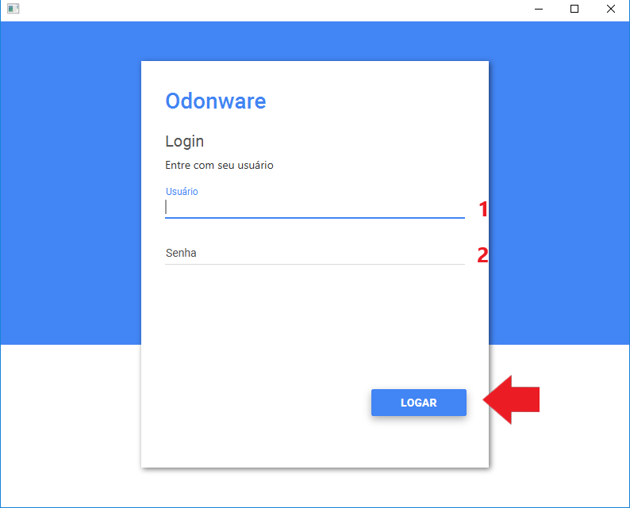

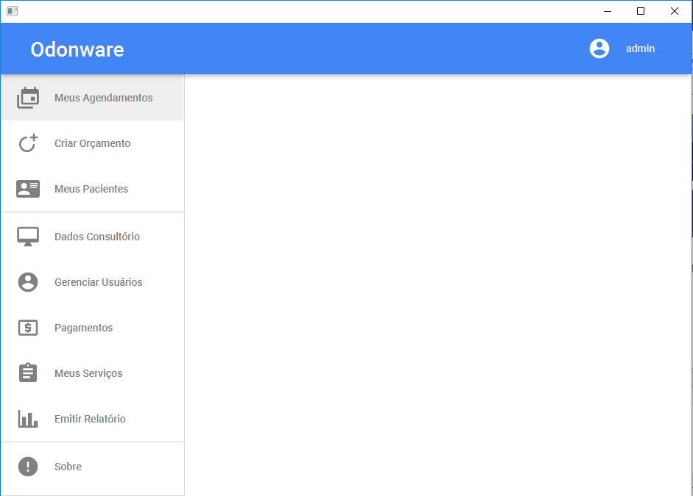Após realizar o login e o mesmo ser validado será exibido a tela de menu do sistema:

1. **Menu do Sistema**

Esta funcionalidade tem por objetivo apresentar o menu principal do sistema.

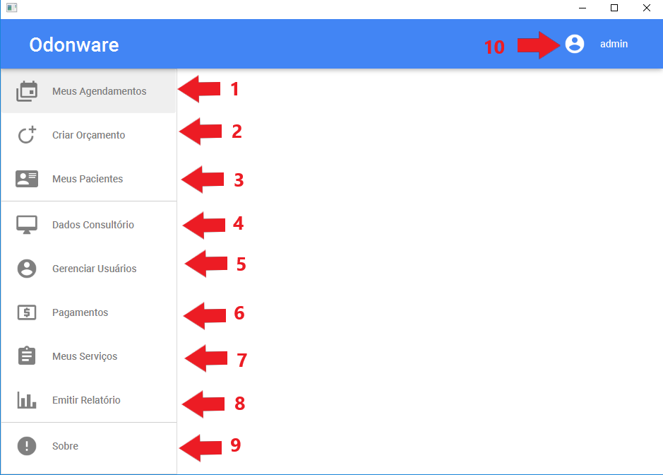

* 1. **Meus agendamentos**

Clique na aba “Meus Agendamentos”, especificada como campo 1, para exibir a agenda do dentista.

* 1. **Criar orçamento**

Clique na aba “Criar Orçamento”, especificada como campo 2, para criar um novo orçamento para um paciente.

* 1. **Meus Pacientes**

Clique na aba “Meus Pacientes”, especificada como campo 3, para exibir os pacientes cadastrados no sistema e adicionar novos pacientes.

* 1. **Dados do Consultório**

Clique na aba “Dados do Consultório”, especificada como campo 4, para exibir os dados do consultório cadastrado no sistema

* 1. **Gerenciar Usuários**

Clique na aba “Gerenciar Usuários”, especificada como campo 5, para exibir os dados dos usuários, permitindo alterar os dados já cadastrados ou incluir um novo usuário.

* 1. **Pagamentos**

Clique na aba “Pagamentos”, especificada como campo 6, para exibir os dados de todos os pagamentos feitos pelos pacientes para cada tratamento.

* 1. **Meus Serviços**

Clique na aba “Meus Serviços”, especificada como campo 7, para exibir os dados de todos os serviços disponíveis pela clínica, previamente cadastrados e para poder incluir um novo serviço.

* 1. **Emitir Relatório**

Clique na aba “Emitir Relatório”, especificada como campo 8, para poder emitir os relatórios do sistema, os quais podem ser o relatório da agenda de cada dentista ou o relatório de pagamentos dos pacientes.

* 1. **Sobre**

Clique na aba “Sobre”, especificada como campo 9 para poder visualizar informações sobre os desenvolvedores do sistema.

1. **Agenda**

Esta funcionalidade é responsável por apresentar a agenda do sistema.

* 1. 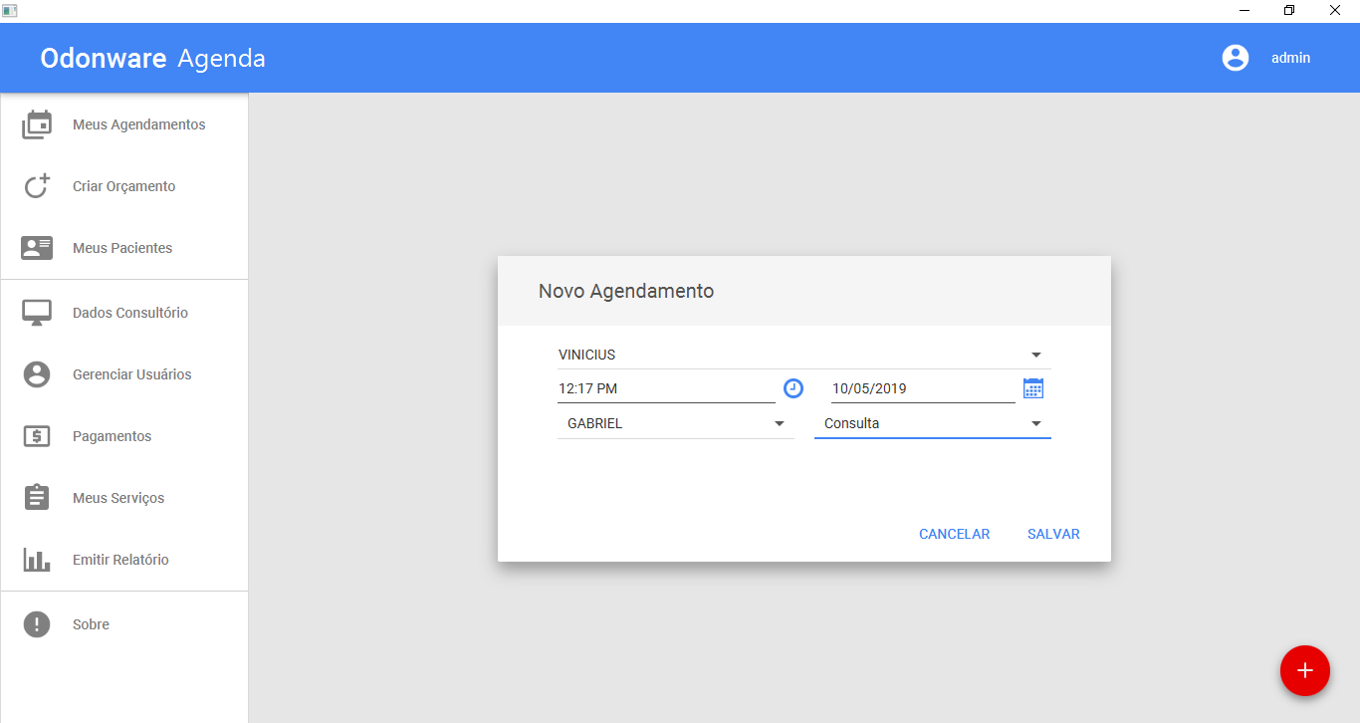**Cadastrar Agendamento**

O ícone indicado por um relógio é utilizado para selecionar o horário do agendamento.

O ícone indicado por um calendário é utilizado para selecionar a data do agendamento.

O botão indicado por cancelar é utilizado para cancelar o cadastro do agendamento.

O botão indicado por salvar é utilizado para salvar o cadastro do agendamento.

1. **Orçamento**

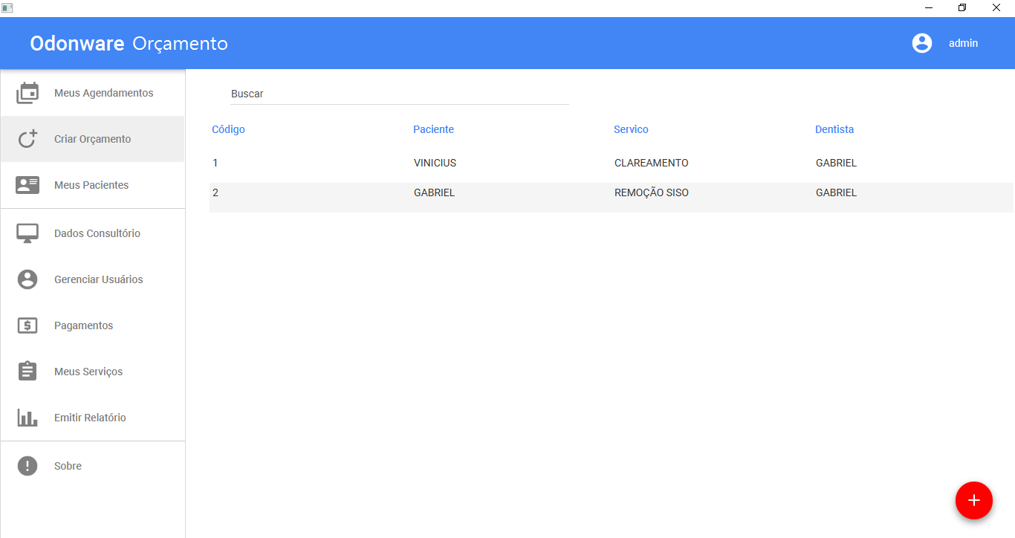Esta funcionalidade é responsável por apresentar todos os orçamentos da clínica e suas devidas informações.

Ao selecionar o botão indicado pelo número 1, será exibida a tela para cadastrar os orçamentos no sistema, especificado no item 3.1.

Ao selecionar o campo de busca indicado pelo número 2, o usuário poderá realizar a busca dos orçamentos cadastrados no sistema, especificado no item 3.2.

* 1. 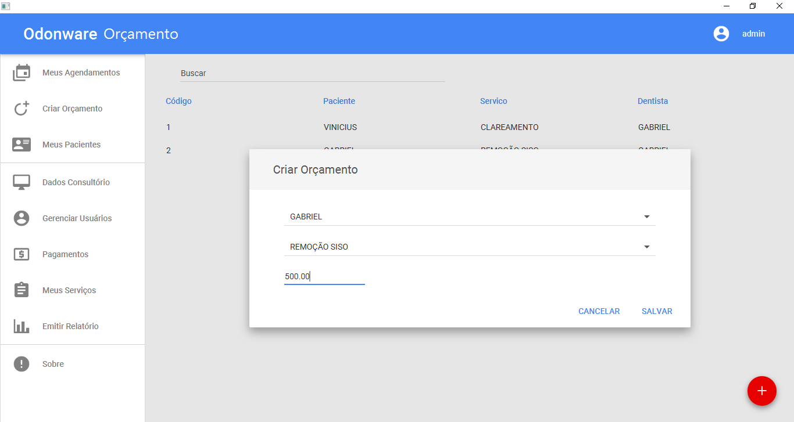**Cadastrar Orçamento**

O botão indicado por cancelar é utilizado para cancelar o cadastro do orçamento.

O botão indicado por salvar é utilizado para salvar o cadastro do orçamento.

* 1. 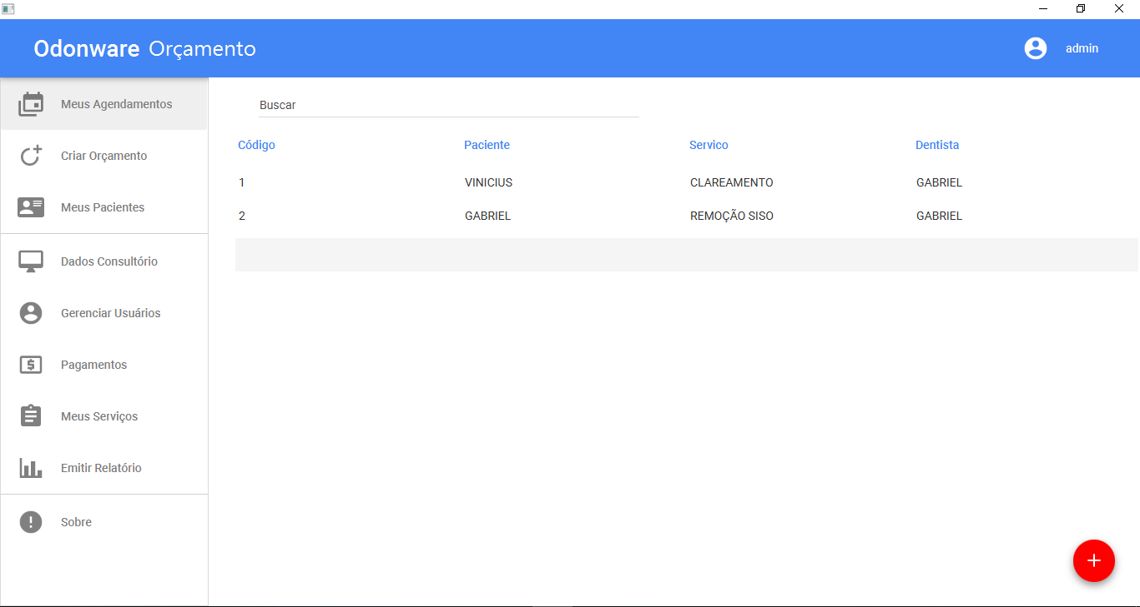**Buscar Orçamento**

Como mostra a imagem, o usuário poderá pesquisar qualquer orçamento utilizando o campo de buscar e apertando a tecla ENTER do teclado.

* + 1. **Meus Pacientes**

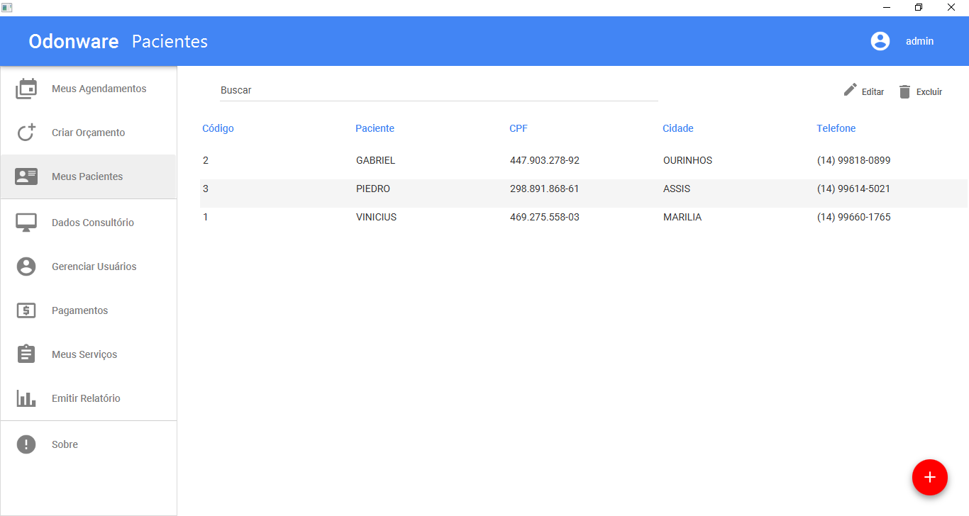Esta funcionalidade é responsável por apresentar todos os pacientes da clínica e suas devidas informações.

Ao selecionar o botão indicado pelo número 1, será exibida a tela para cadastrar os pacientes no sistema, especificado no item 4.1.

Ao selecionar o campo de busca indicado pelo número 2, o usuário poderá realizar a busca dos pacientes cadastrados no sistema, especificado no item 4.2.

* 1. 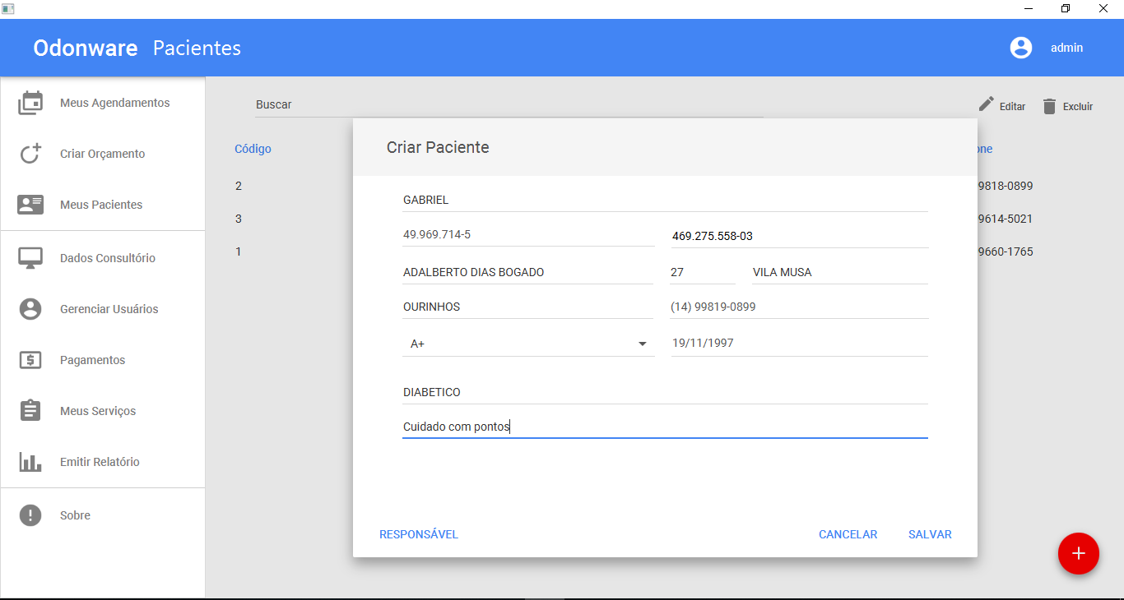**Cadastrar Pacientes**

O botão indicado por cancelar é utilizado para cancelar o cadastro do paciente.

O botão indicado por salvar é utilizado para salvar o cadastro do paciente.

* 1. 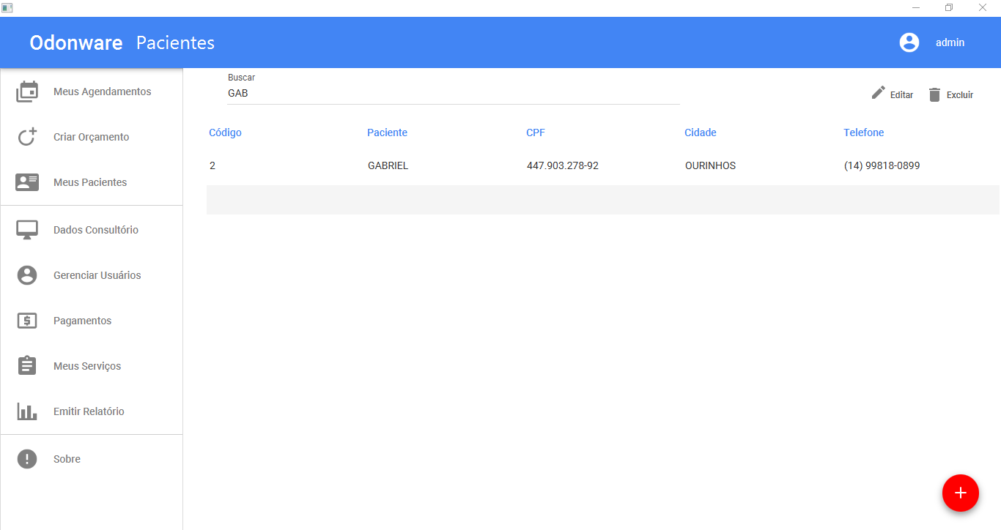**Buscar Paciente**

Como mostra a imagem, o usuário poderá pesquisar qualquer paciente utilizando o campo de buscar e apertando a tecla ENTER do teclado.

1. **Dados do Consultório**

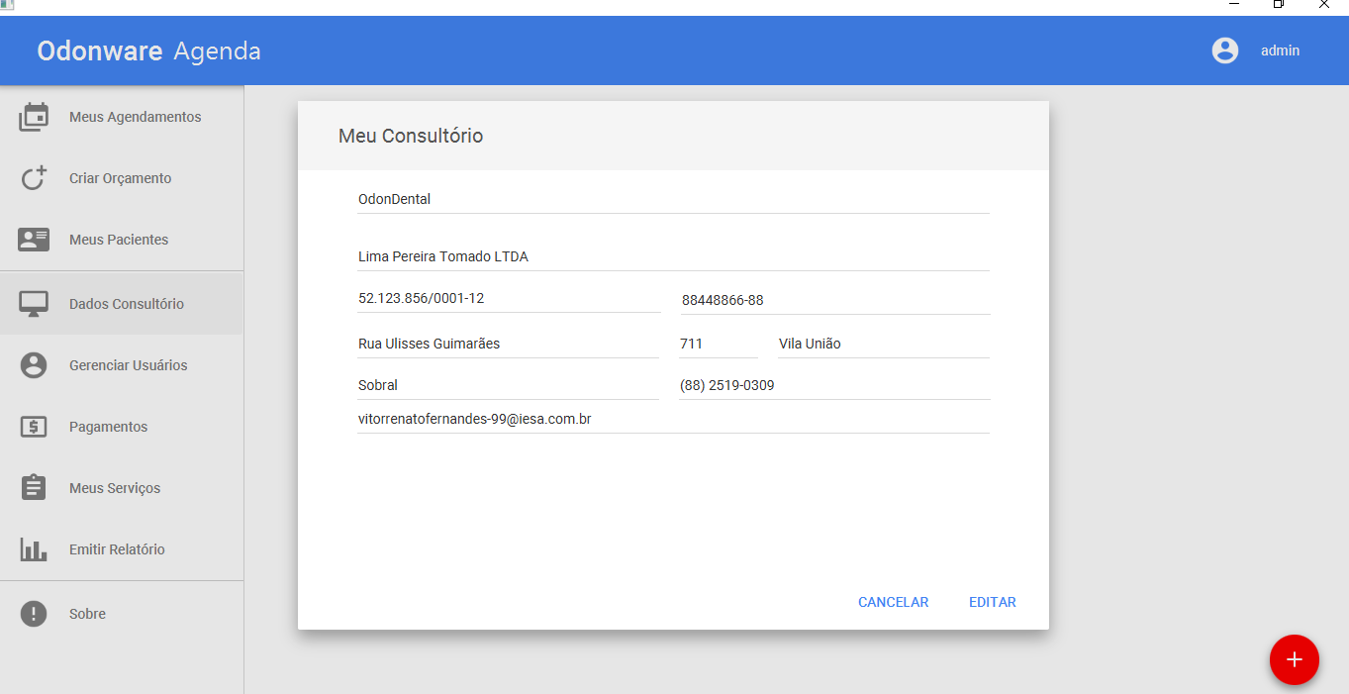Esta funcionalidade apresenta os dados do consultório e permite a edição dos mesmos.

1. **Gerenciar Usuários**

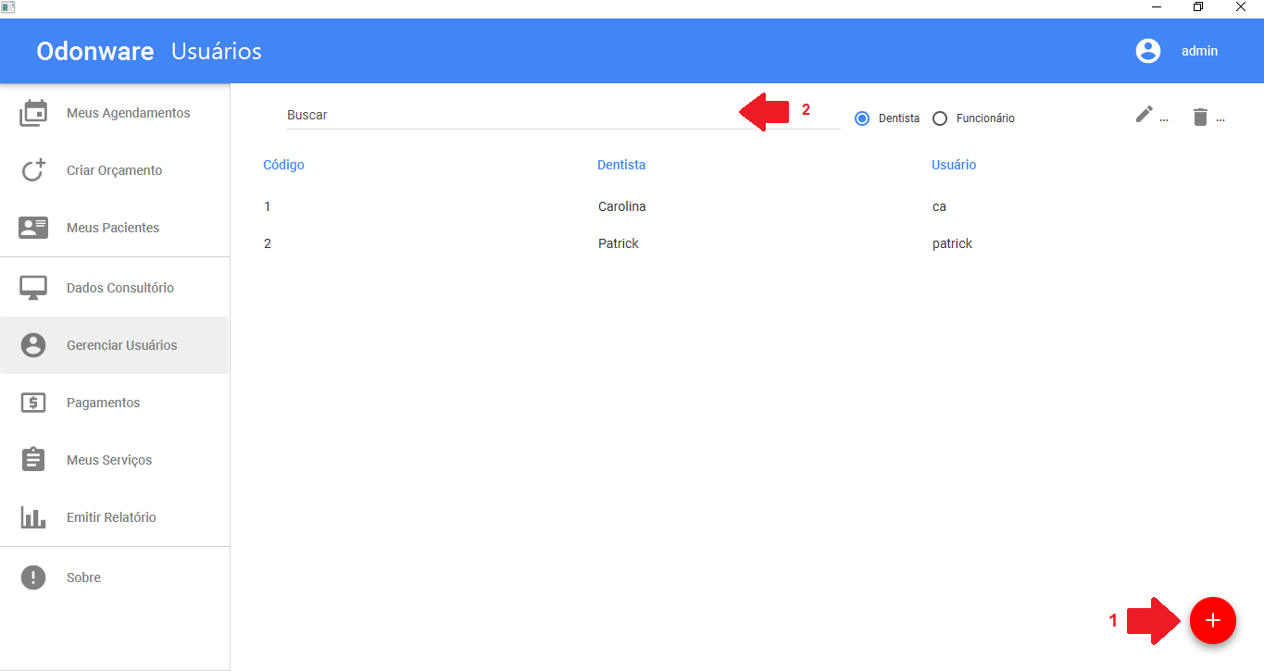Esta funcionalidade é responsável por apresentar ao usuário todos os usuários cadastrados no sistema, os quais podem ser funcionários ou dentistas.

Ao selecionar o botão indicado pelo número 1, será exibida a tela de cadastro de usuários no sistema, indicada pelo item 6.1.

Ao selecionar o campo indicado pelo número 2, o usuário poderá realizar a busca dos usuários do sistema, indicada pelo item 6.2.

* 1. 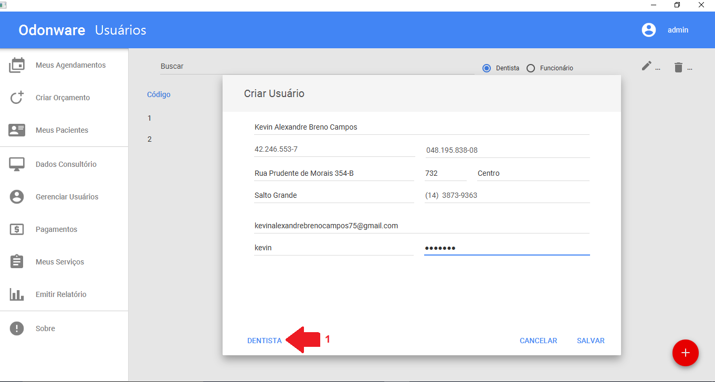**Cadastrar Usuário**

Ao selecionar a opção dentista indicada pelo número 1, aparecerá as opções para cadastrar dentistas, indicado no item 6.1.1.

Ao selecionar a opção cancelar, o cadastro de usuário será cancelado.

Ao selecionar a opção salvar, será salvo o cadastro de usuários. Caso não tenha sido selecionado a opção dentista, o sistema irá salvar o usuário como funcionário.

* + 1. **Opção Dentista**

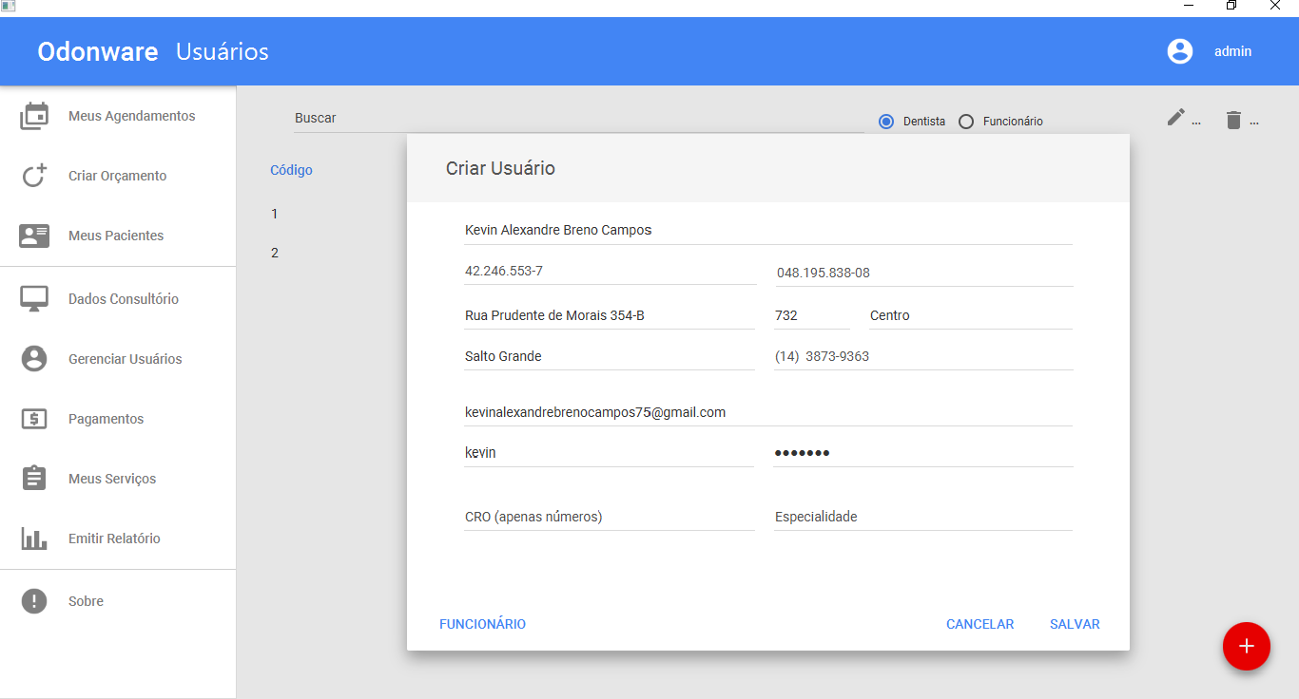Ao selecionar a opção dentista, apresenta-se dois novos campos:

O usuário deve entrar com o número do CRO e a especialidade do dentista para realizar o cadastro no sistema.

* 1. 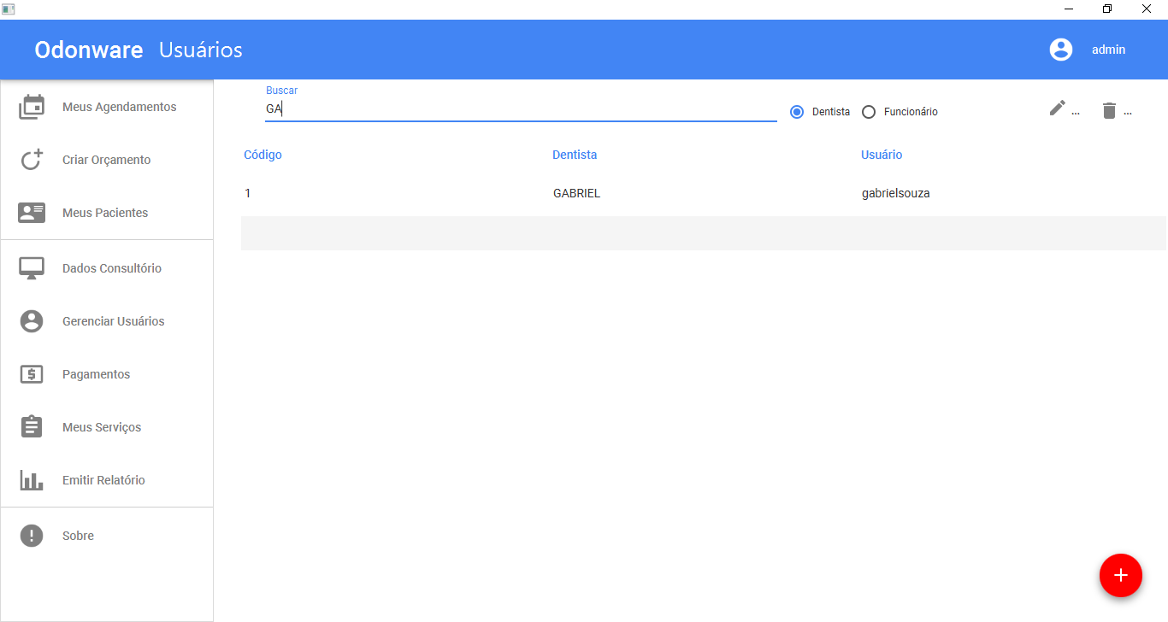**Buscar Usuário**

Como mostra a imagem, o usuário poderá pesquisar qualquer usuário utilizando o campo de buscar e apertando a tecla ENTER do teclado.

1. **Serviços**

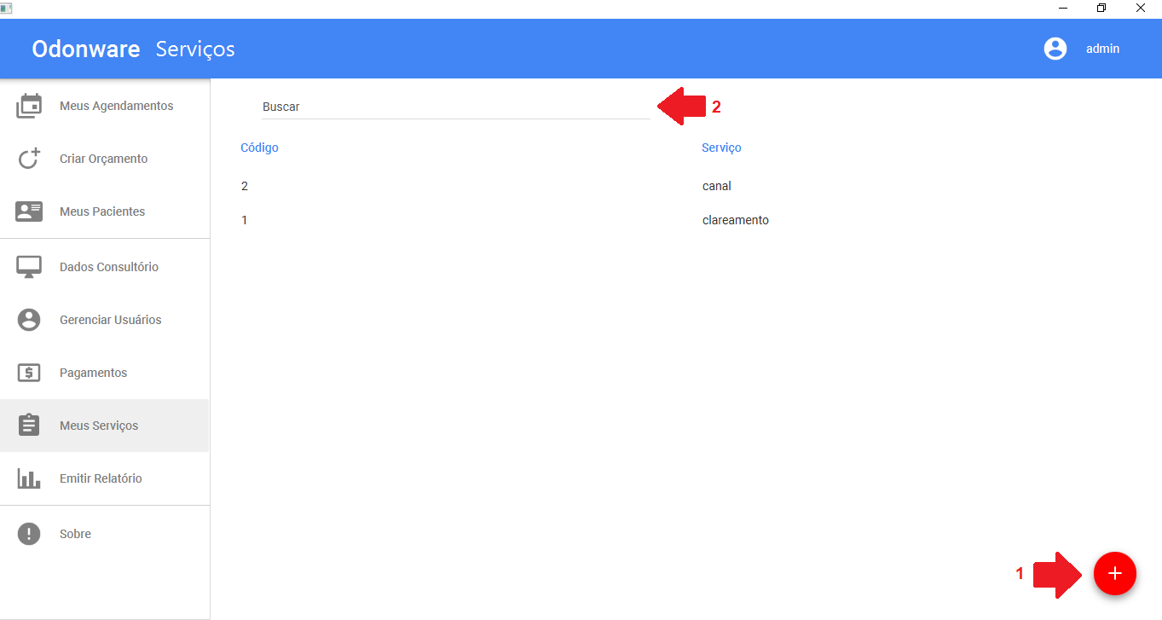Esta funcionalidade é responsável por apresentar ao usuário todos os serviços cadastrados no sistema.

Ao selecionar o botão indicado pelo número 1, será exibida a tela de cadastro de serviços no sistema, indicada pelo item 6.1.

Ao selecionar o campo indicado pelo número 2, o usuário poderá realizar a busca dos serviços do sistema, indicada pelo item 6.2.

* 1. 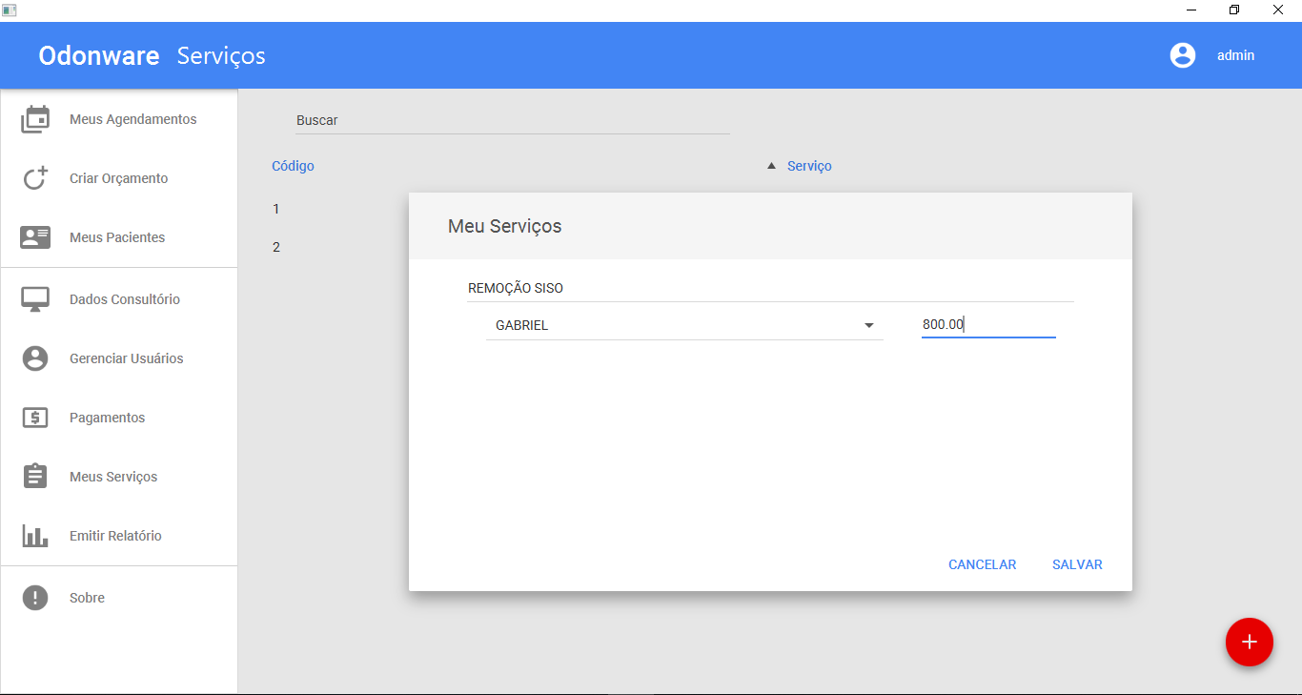**Cadastrar Serviços**

O usuário deverá informar o nome do serviço o dentista que irá realizar o serviço e o valor correspondente aquele serviço.

Ao selecionar a opção cancelar, o cadastro de usuário será cancelado.

Ao selecionar a opção salvar, será salvo o cadastro de usuários.

* 1. 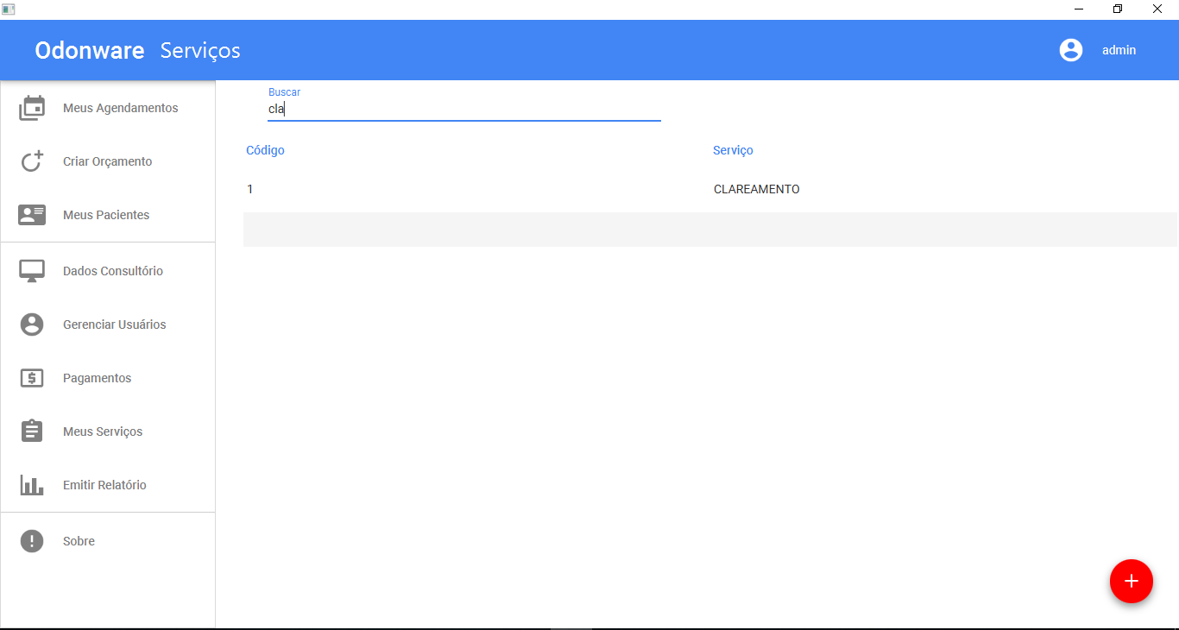**Buscar Serviços**

Como mostra a imagem, o usuário poderá pesquisar qualquer serviço utilizando o campo de buscar e apertando a tecla ENTER do teclado.

1. **Sobre**

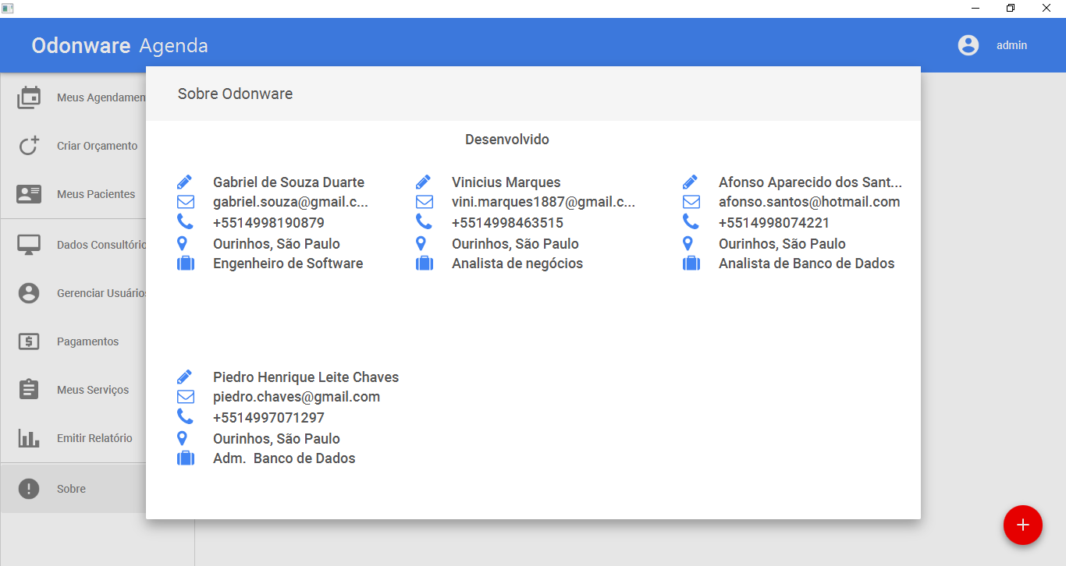Esta funcionalidade apresenta os desenvolvedores do sistema e os dados de cada um.

1. **Admin**

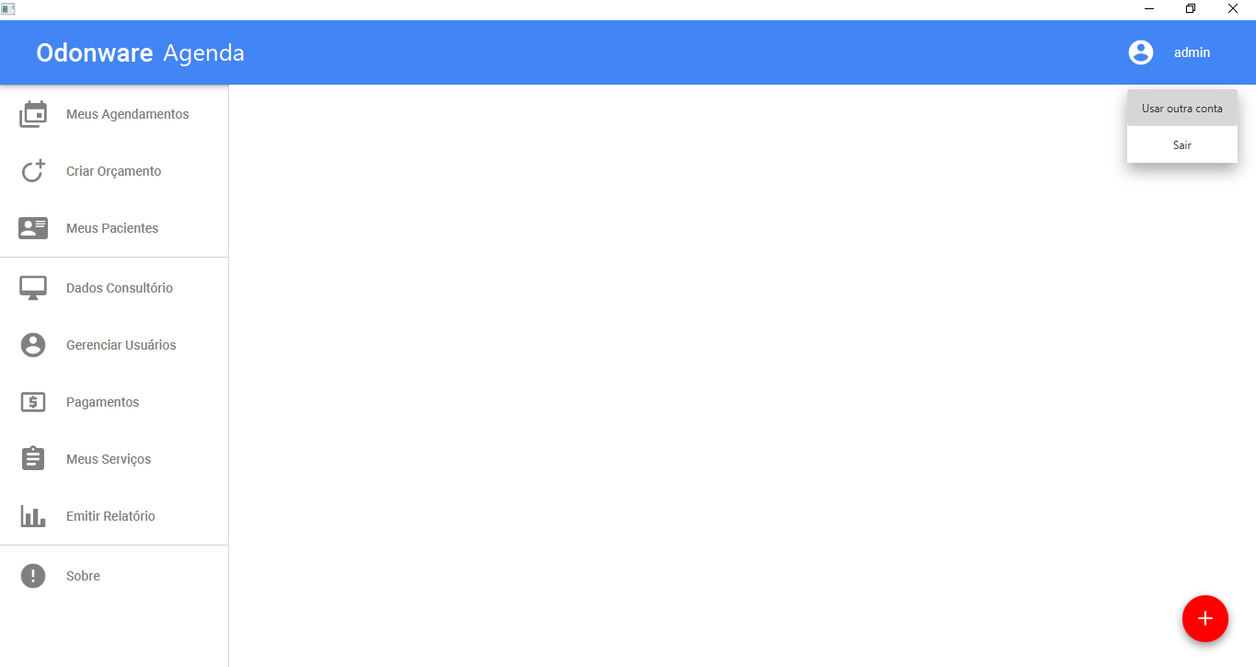Esta funcionalidade é responsável por permitir a troca de usuários no sistema e a saída do sistema.